Городская акция
«Я - гражданин России»
Муниципальное бюджетное общеобразовательное учреждение «Средняя школа №31 с углубленным изучением предметов художественно - эстетического профиля»

Социальный проект
«От сердца к сердцу»

Авторы проекта: Казанкова Кристина
Казанкова Ангелина
Иванова Виктория

г.Нижневартовск,2018

Оглавление

Пояснительная записка……………………………………..3
Цель, задачи проекта………………………………….…….5
План действий по реализации проекта…………………….6
Сроки реализации проекта и ожидаемые результаты…….7
Условия реализации проекта……………………………….8
Механизм взаимодействия по реализации проекта……....9
Схема расходов…….………………………………………10
Приложение № 1…………………………………………...11
Приложение № 2…………………………………..……….12
Приложение № 3………………………………………..…13
Приложение № 4………………………………………..…14

Пояснительная записка

Новая школа - это школа для всех. В любой школе должна обеспечиваться успешная социализация детей с ограниченными возможностями здоровья, детей-инвалидов, детей, оставшихся без попечения родителей, находящихся в трудной жизненной ситуации. Школа обязана учитывать возрастные особенности школьников, по-разному организовывать обучение на начальной, основной и старшей ступени.
Д. Медведев.
Проблема инвалидности насчитывает многовековую историю. Очень долго данная проблема считалась в основном медицинской, и ее решение являлось прерогативой врачей. Однако, с развитием общества и ряда наук, в том числе прикладных, проблема инвалидности все более становилась проблемой общественной. Особенно эта проблема касается детей – инвалидов, детей с ограниченными возможностями здоровья, так как таких детей с каждым годом становится всё больше.
Проблема ребенка, имеющего ограниченные возможности, состоит не в том, что он не может ходить, видеть, слышать или говорить, а в том, что он лишается детства, лишается общения со сверстниками и другими здоровыми детьми, отделяется от обычных детских дел, игр, забот и интересов. Таким детям необходима помощь и понимание не только родителей, но и общества в целом, только так они смогут понять, что они действительно нужны, что их действительно любят и понимают.
Искусство и культура являются прекрасными образовательными средствами, обеспечивающими:
- развитие разнообразных жизненно важных познавательных навыков;
- повышение уровня самооценки личности;
- творческое саморазвитие;
- развитие навыков общения;
- формирование активной жизненной позиции.
Организация культурной и досуговой деятельности для детей – инвалидов, детей с ограниченными возможностями здоровья, дает возможность для формирование личностных и гражданских качеств, расширения культурного кругозора.
В конце года всех охватывает чувство предвкушения праздника и волшебства. Все начинают верить в чудеса. Что уж говорить о детях? Для них декабрь – самый волнительный месяц в году – вот-вот придет Дед мороз и исполнит все их желания!
Дети – инвалиды, дети с ограниченными возможностями здоровья большую часть своей жизни проводить в больнице или дома, но они абсолютно также ждут волшебства в новом году – возможно ведь именно он принесет радостные улыбки, новые встречи.
Все с нетерпением ждут новогодний праздник, заранее к нему готовятся. Собираются компаниями, чтобы веселее его провести. Готовят подарки друг другу. Дети – инвалиды, дети с ограниченными возможностями здоровья не всегда могут встретить Новый год в кругу своих сверстников.
Воспитанники театральной студии МБОУ «СШ «№31 с УИП ХЭП» решили поделиться волшебством, отправиться в гости к Снегурочке, узнать, как волшебные снежки превращаются в настоящие подарки. Оказывается все очень просто, нужны лишь искренние улыбки зрителей и дружелюбная атмосфера в зале. И вот оно новогоднее чудо.

Цель, задачи проекта
Целью проекта является организация взаимодействия обучающихся школы с детьми – инвалидами, детьми с ограниченными возможностями здоровья
Задачи проекта:
- Создать инициативную группу по реализации цели проекта;
- Организовать досуг детей – инвалидов, детей с ограниченными возможностями здоровья, через проведение театрализованного представления с привлечением театральной студии МБОУ «СШ № 31 с УИП ХЭП»;
- Поиск эффективных путей социализации детей – инвалидов, детей с ограниченными возможностями здоровья;
- Организации фотосессии со Снегурочкой и Дедом Морозом.

Приложение № 1
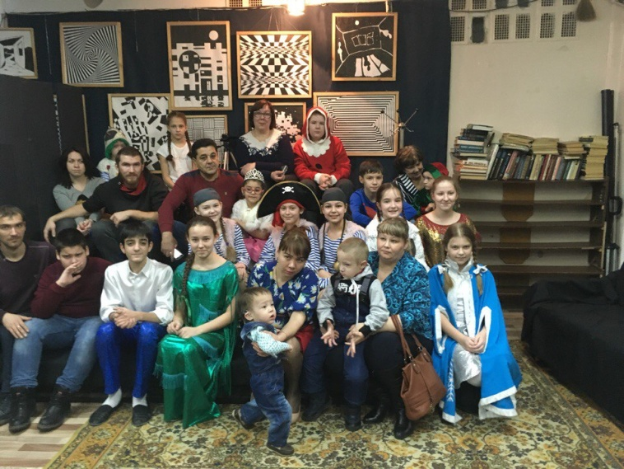
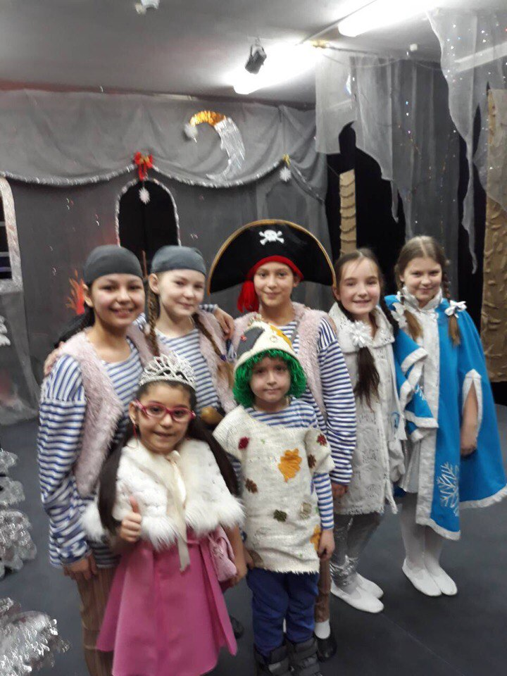

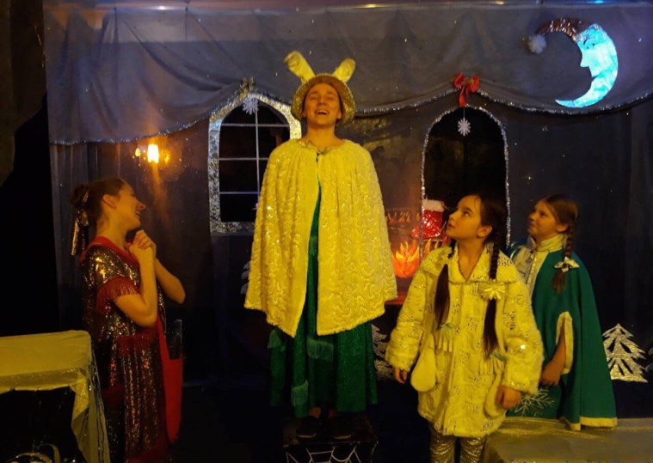

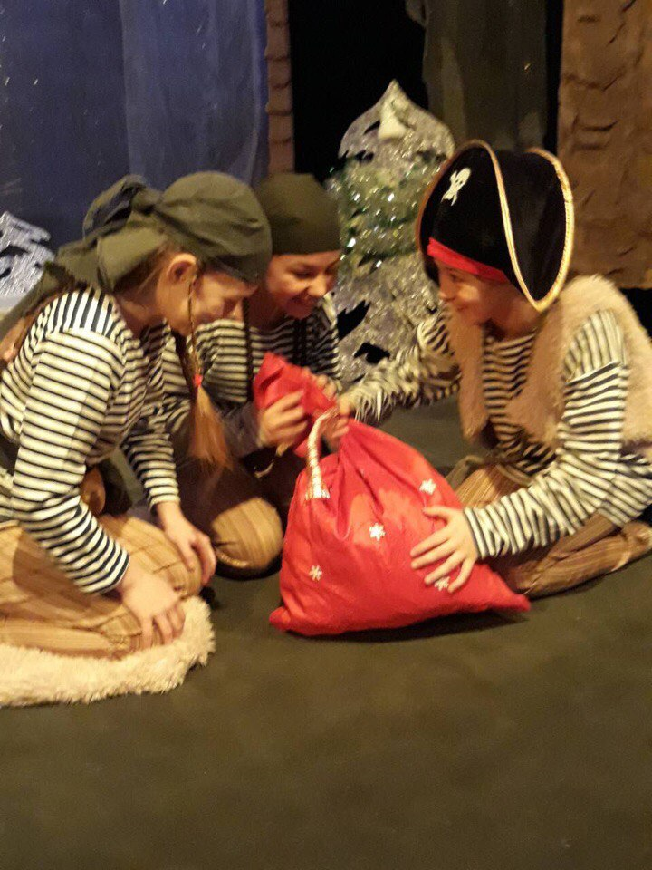
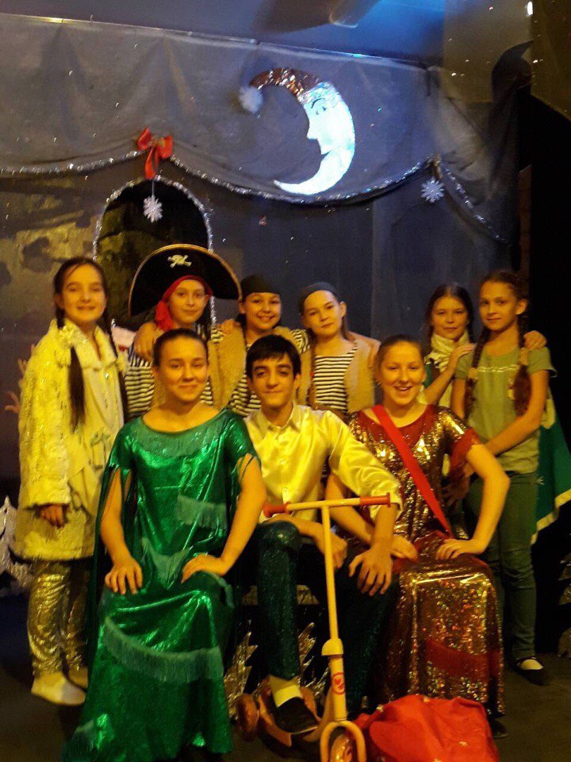

Приложение № 2
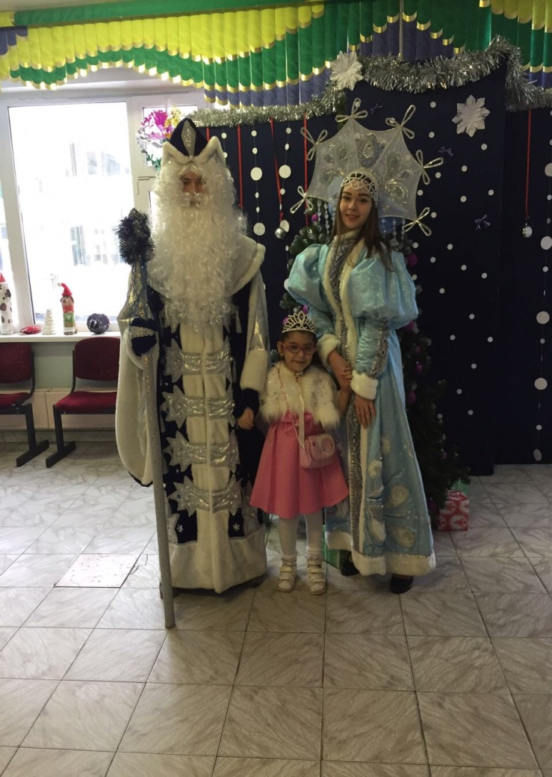
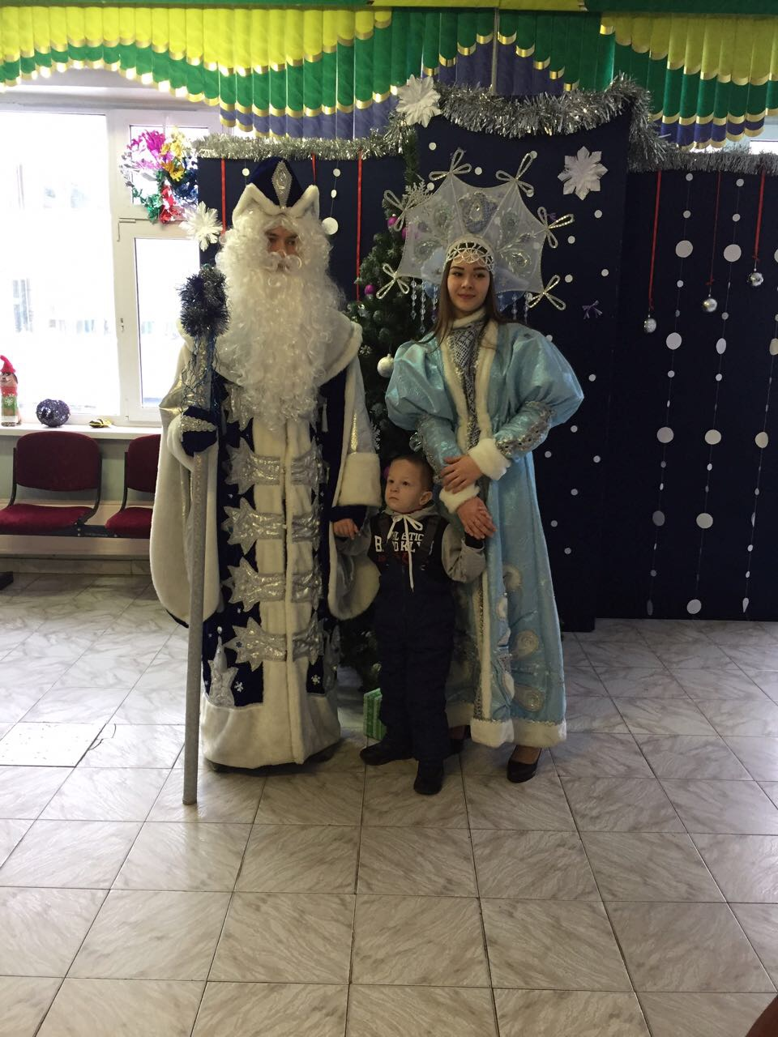

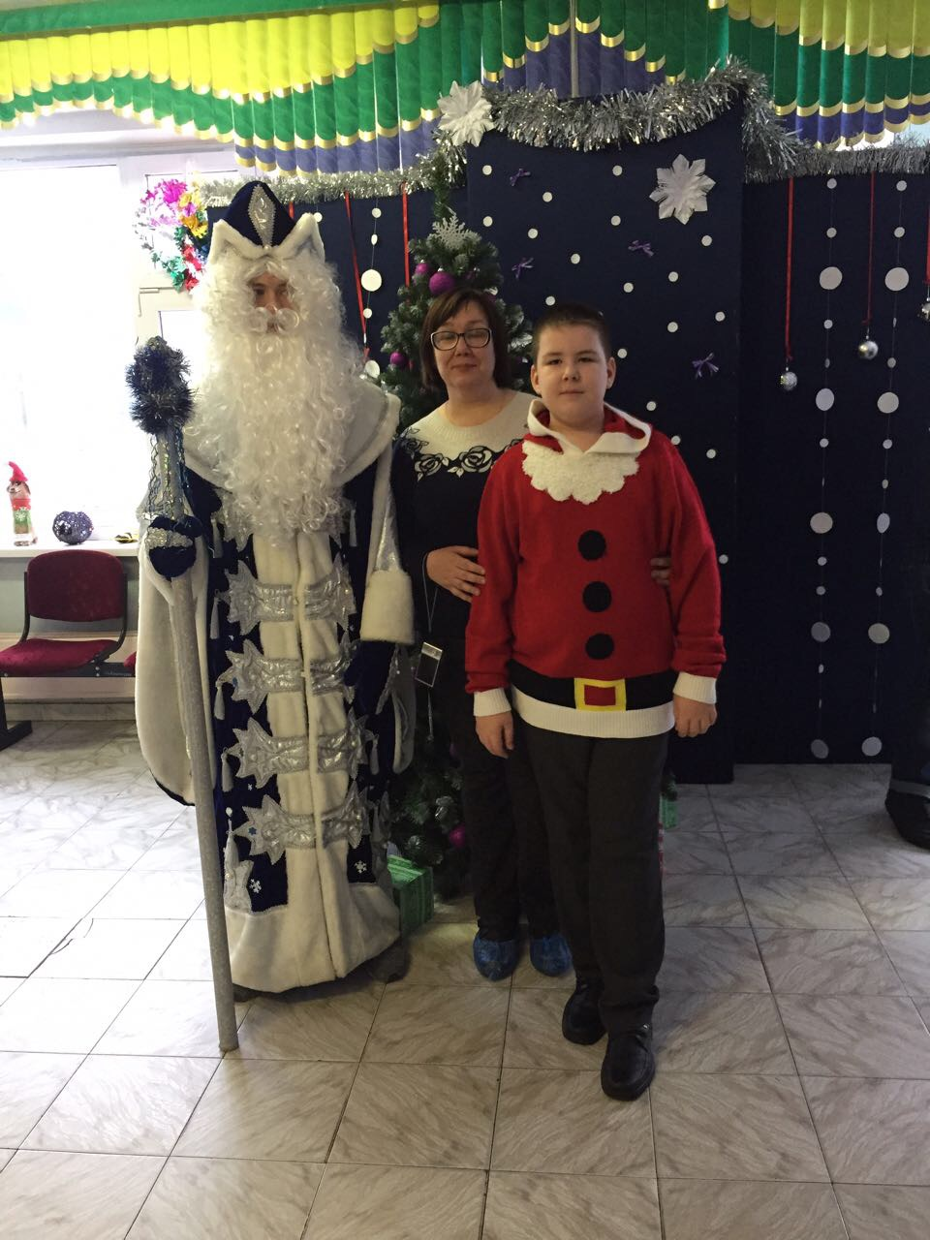
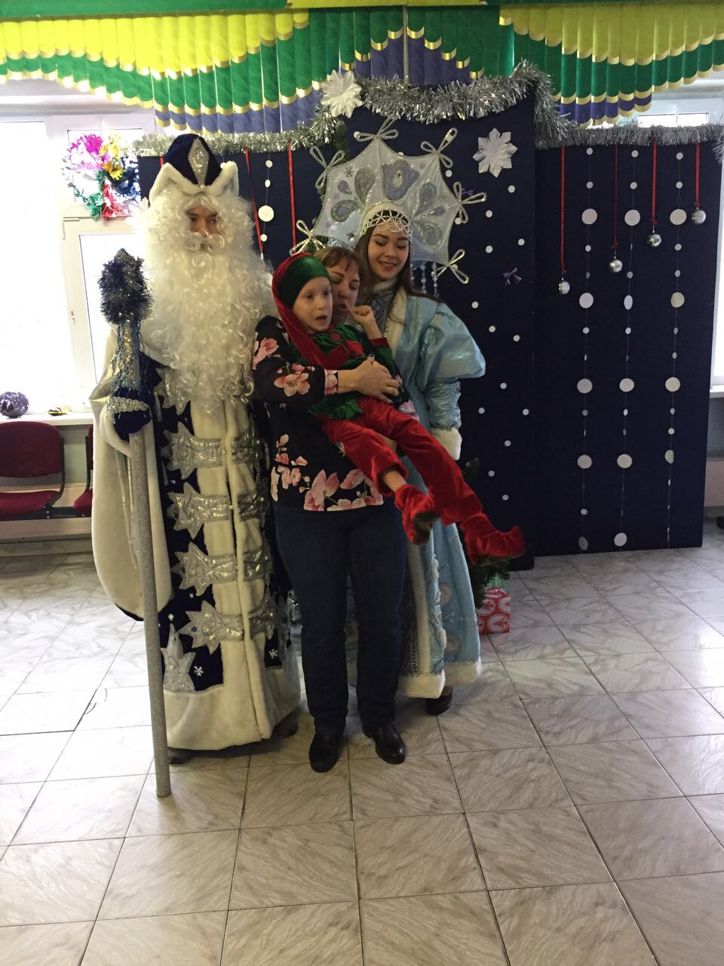

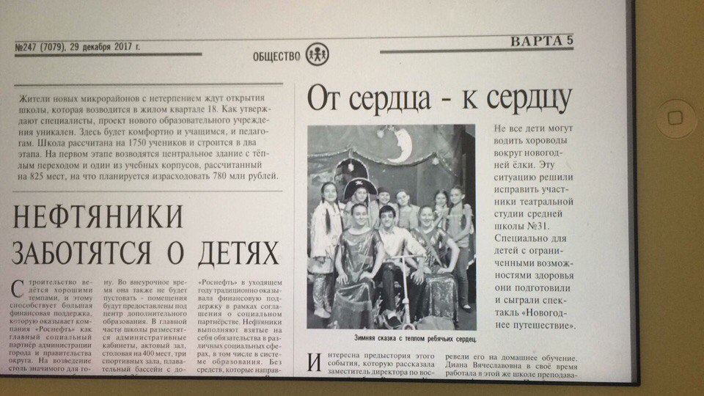
Приложение № 3

Приложение № 4
